- 设置用户名：
- 设置用户邮箱：
- 初始化一个git仓库：
- 查看git仓库当前的状态：
- 把文件添加到版本控制里：
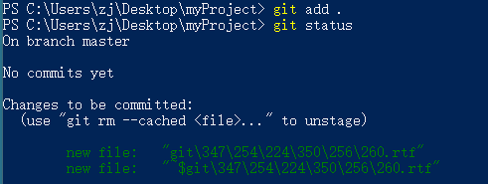
- 提交一个版本：
